Manual para administradores de la aplicación móvil Turis Up



Índice

**Login 3**

**Pantalla Inicio 3**

**Pantalla Organizacion 3**

**Pantalla Region 4**

**Pantalla Recurso 6**

# Login

1. Diríjase a la página web de administración con el siguiente [enlace](http://34.71.215.168:3000).
2. Ingrese las credenciales que le hayan sido asignadas.

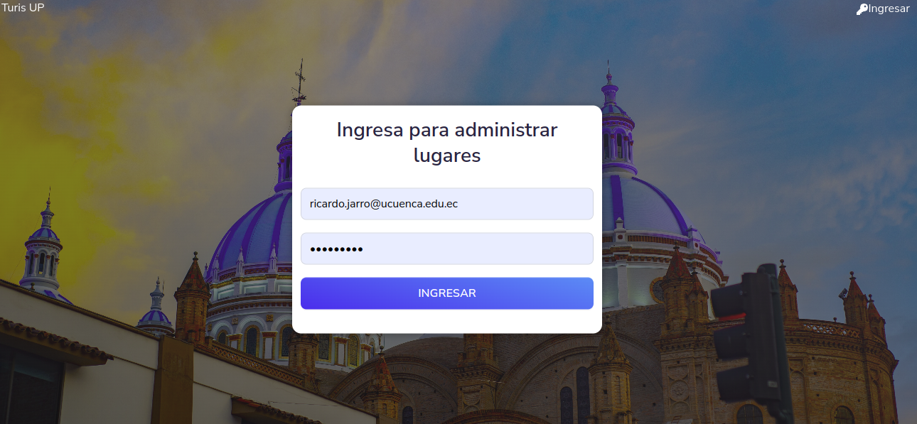

1. Si las credenciales son las correctas será redirigido a la página principal del sitio, caso contrario se le mostrará un mensaje notificando el error.

# Pantalla de inicio

La pantalla de inicio muestra las organizaciones a las que el usuario pertenece, puede dar click en cualquiera de ellas y será dirigido hacia la pantalla de organización.

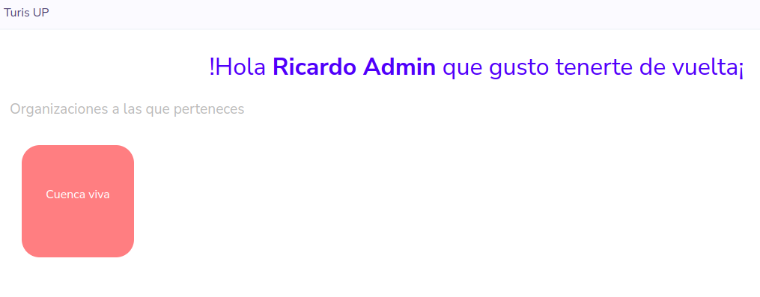

# Pantalla de organizacion

La pantalla de organizacion muestra todas las regiones que son administradas por dicha organización, si da click sobre alguna de ellas será redirigido a la pantalla de regiones.

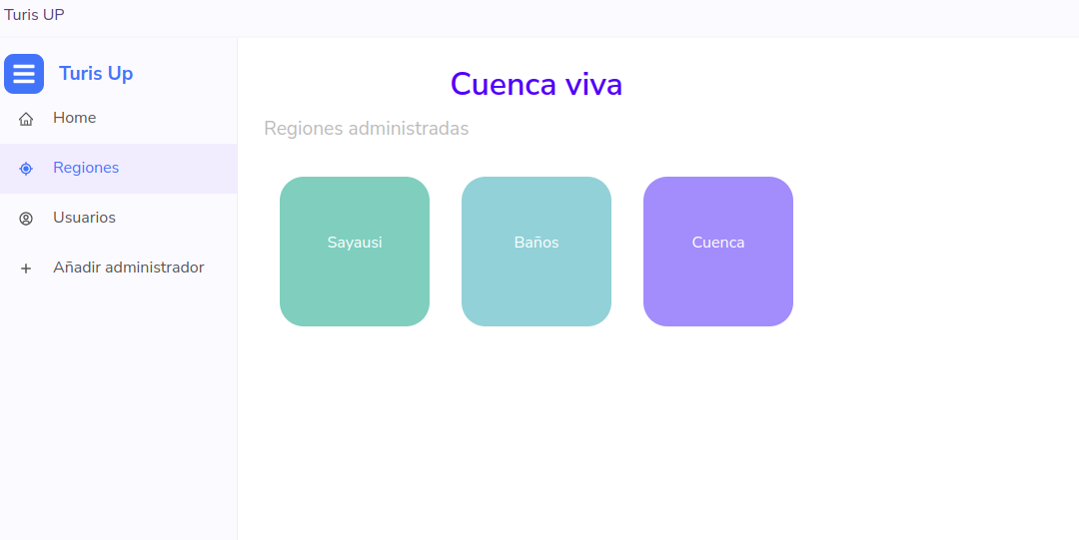

Además esta pantalla dispone de un menú lateral.

**Home :** Será dirigido a la pantalla principal

**Regiones :** Muestra las regiones administradas por la organización

**Usuarios :** Muestra una tabla con los usuarios administradores de la región

**Añadir administrador :** Registre un nuevo administrador

# Pantalla Region

En esta pantall se visualizan los recursos disponibles sobre la región seleccionada

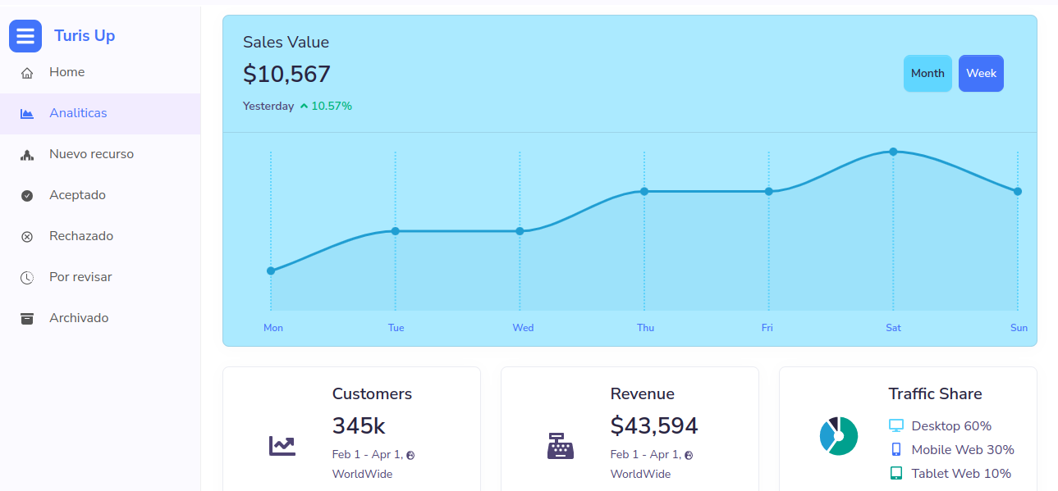

Esta pantalla también maneja un menú que se detalla a continuación:

**Home:** Retorna a la pantalla principal

**Analiticas:** Muestra un dashboard con informacion general de la region

**Nuevo recurso:** Página para crear nuevos recursos

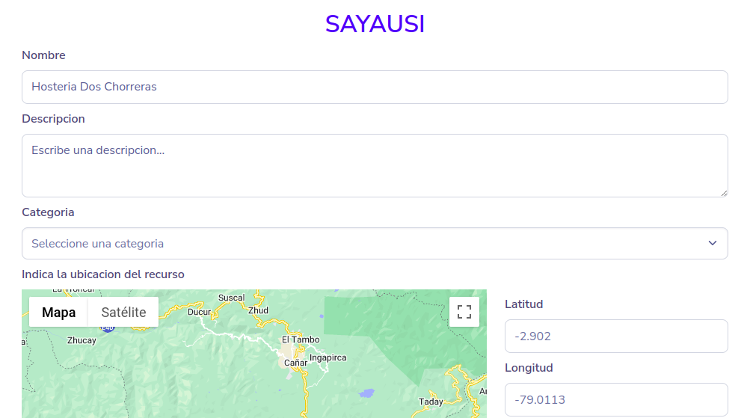

**Aceptado**: Muestra los recursos que han sido aceptados

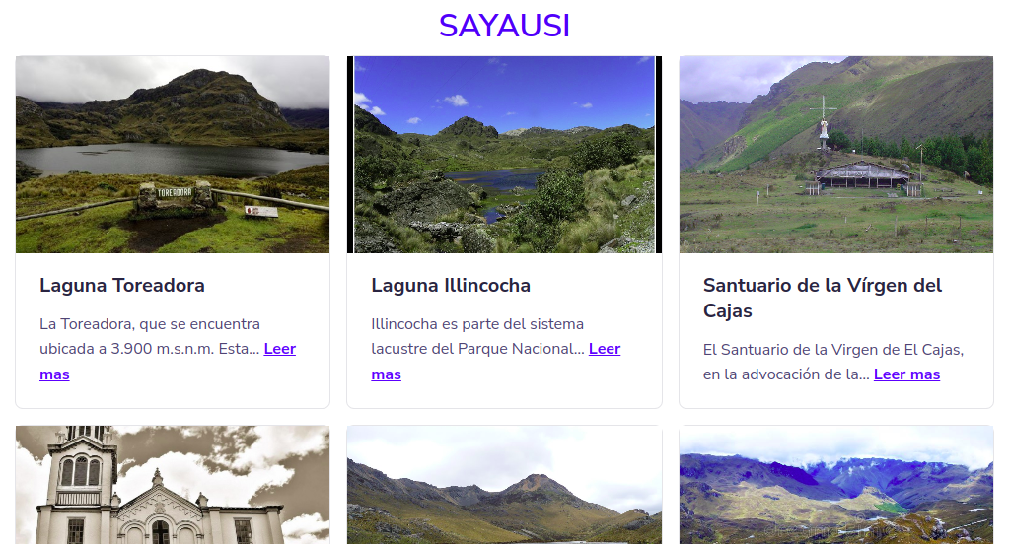

**Rechazado**: Muestra los recursos que han sido rechazados

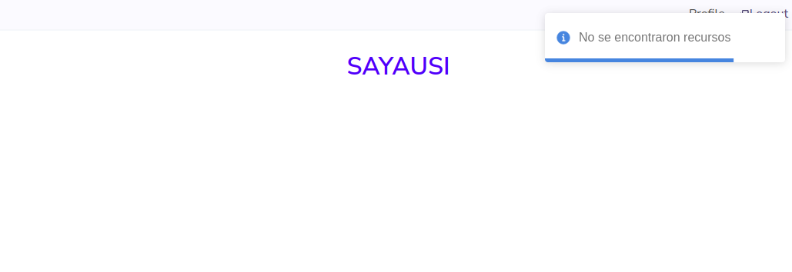

**Por revisar**: Muestra los recursos que están por revisar

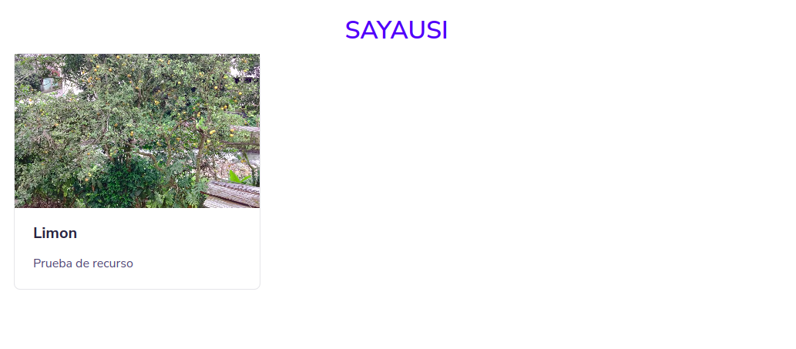

Si se presiona sobre algún recurso será dirigido a la pantalla de recurso, dentro de esta pantalla usted verá 3 botones principales.

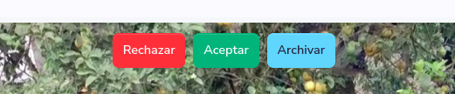

Pulsando sobre alguno de ellos cambiará el estado del recurso, puede aceptar el recursos, rechazarlo o archivarlo.

**Archivado**: Muestra los recursos archivados

# Pantalla recurso

Es la pantalla que muestra toda la información de un recurso, título, descripción, comentarios, imágenes, videos.

